**6+**

МБУК ВР «МЦБ» им. М. В. Наумова

Добровольский отдел

**«Улыбнись природе»**

информационно-экологический час

к международному дню лесов

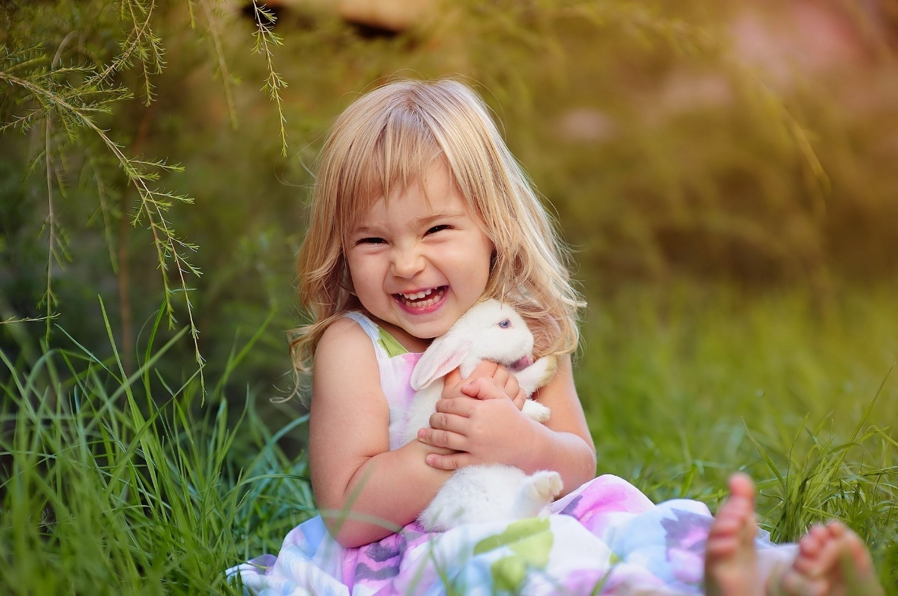

Подготовила:

ведущий библиотекарь

Добровольского отдела

Пенькова Е. Н.

п. Солнечный

2022г.

**Цель:** формировать экологическую культуру.

**Задачи:**

- формировать экологическую грамотность и безопасность;

- воспитывать экологически целесообразный здоровый и безопасный образ жизни, активную гражданскую позицию;

- развивать коммуникативные навыки.

**Ведущий:** 21 марта – во всем мире отмечается Международный день леса. Эта дата была утверждена по инициативе ООН в 1971 году, и Россия не стала исключением и объявила 21 марта Всероссийским днем знаний о лесе.

Лес – наше богатство – это источник экологической, экономической и социальной ценности.

**Чтец:** Тихо струится река серебристая

В царстве вечернем зеленой весны.

Солнце садится за горы лесистые.

Рог золотой выплывает луны.

Запад подернулся лентою розовой,

Пахарь вернулся в избушку с полей,

И за дорогою в чаще березовой

Песню любви затянул соловей.

Слушает ласково песни глубокие

С запада розовой лентой заря.

С нежностью смотрит на звезды далекие

И улыбается небу земля. Сергей Есенин Весенний вечер

**Чтец:** Люби природу, паренёк,

И девочка, люби,

От загрязнений защищай,

Её ты не губи!

Не отравляй полей и рек,

Морей, лесов и гор,

Ты в них отходы не сливай,

Вредителям - позор!

Люби природу, человек,

Её ты охраняй,

Картину выжженной земли,

Живя, не оставляй! Марк Львовский Люби природу, человек!

Викторина «Лес - зеленая аптека»

**Ведущий:** Почему наш лес называют зеленой аптекой? В наших лесах растет много лекарственных трав и кустарников, и деревьев. Можно найти лекарство от любой болезни.

Какие болезни лечит красавица – береза? (Почки березы используют как мочегонное, потогонное и желчегонное средство)

Какую траву любят кошки? Какие болезни лечат этой травой? (Валерьяну, ее капли употребляют при нервных расстройствах и бессоннице).

Растет в наших лесах коровяк - медвежье ушко. Какие болезни лечит это растение? (Как лекарство используют листья и венчики для лечения кашля, воспаления легких)

Липа может излечить болезни. Какие? (Из цветов делают смягчительные припарки, полощут горло при ангине).

Можно ли чернику назвать лекарством? (Да, ее экстракт обостряет зрение, помогает глазам при искусственном свете. В плодах черники содержится больше марганца, чем в других ягодах и фруктах.

Какая ягода заменит лимон? Клюква, в ней содержится лимонная кислота, которая возбуждает деятельность пищеварительных желез.

Какие ягоды очень богаты витамином С? Черная смородина, полстакана этих ягод содержит 135 мг витамина С.

Какие ядовитые растения вы знаете? Белена, волчье лыко, плоды ландыша, вороний глаз, купена, болиголов. Все они содержат ядовитое вещество, которое может вызвать смерть.

Назовите хищное растение, которое используется в медицине? Росянка, растет на болоте, питается насекомыми. Росянкой выводятся бородавки.

Обладает ли лекарственными свойствами подснежник? Да. Отвар из лепестков используется для лечения одышки и некоторых заболеваний нервной системы.

Подвижная игра - конкурс «По болоту за клюквой!»

Загадки

Его весной и летом Ее всегда в лесу найдешь

Мы видели одетым Пойдем гулять и встретим:

А осенью с бедняжки Стоит колючая, как еж

Сорвали все рубашки. Зимою в платье летнем.

(Дерево) (Ель)

С моего цветка берет Что за дерево стоит

Пчелка самый вкусный мед. Ветра нет, а вся дрожит.

А меня все обижают (Осина)

Шкуру тонкую сдирают.

(Липа)

Есть у родственницы елки Крохотная девочка вышла на лужок

Неколючие иголки Желтая головушка, беленький венок.

Но в отличие от елки (Ромашка)

Опадают все иголки.

(Лиственница)

Ветка в гроздья разодета Если летом на болоте

Фиолетового цвета Нежные цветы найдете

Это в жаркий летний день Не теряйте ни минутки

Расцвела в саду…*Сирень* Собирайте…..*Незабудки*

Летом посреди реки На кустах в саду растет

Трепеща, как поплавки Запах сладкий, словно мед.

По воде плывут пушинки Но нередко льются слезы

Темно-желтые…*Кувшинки.* Тех, кто рвет руками….*Розы*

У занесенных снегом кочек Растет зеленый кустик

Под белой шапкой снеговой Дотронешься – укусит.

Нашли мы маленький цветочек (Крапива)

Полузамерзший, чуть живой

(Подснежник)

Белые горошки Черных ягод пышный куст

На зеленой ножке. Хороши они на вкус.

(Ландыш) (Смородина)

Где-то в чаще дремучей Бусы красные висят

За оградой колючей, Из кустов на нас глядят

У заветного местечка Очень любят бусы эти

Есть волшебная аптечка Дети, птицы и медведи.

Там красные таблетки (Малина)

Развешаны на ветке.

(Шиповник)

Конкурс «Собери правило».

Из отдельных слов и словосочетаний участники собирают правила безопасного поведения в лесу.

Викторина о грибах

1.Какие лесные растения могут заменить мясо? (По питательности наиболее ценны белые грибы и шампиньоны)

2. Может ли гриб съесть дом? (Может. Это домовой гриб, который разрушает древесину)

3. Какие птицы едят грибы? (Глухари)

4. У этого гриба много названий: Дедушкин табачок, галкина баня, чертов табачок. Какое настоящее название гриба. (Гриб-дождевик)

5. Какие грибы появляются первыми? (Сморчки и строчки)

Загадки о животных

Зверька узнаем мы с тобой Есть в реке работники,

По двум приметам: Не столяры, не плотники.

Он в шубке серенькой зимой А выстроят плотину-

А в рыжей шубке летом. (Белка) Хоть пиши картину. (Бобры)

На овчарку он похож. Лесом катится клубок,

Что ни зуб – то острый нож! У него колючий бок

Он бежит, оскалив пасть Он охотится ночами

На овцу готов напасть. (Волк) За жуками и мышами. (Еж)

Что за зверь лесной В одежде богатой,

Встал как столбик, под сосной Да сам слеповатый

И стоит среди травы Живет без оконца

Уши больше головы. (Заяц) Не видывал солнца. (Крот)

Посмотрите-ка какая Трав копытами касаясь

Вся горит, как золотая. Ходит по лесу красавец

Ходит в шубе дорогой Ходит смело и легко,

Хвост пушистый и большой. (Лиса) Рога раскинув широко. (Лось)

Вперевалку зверь идет Словно царскую корону

По малину и по мед Носит он свои рога

Любит сладкое он очень, Ест лишайник, мох зеленый

А когда приходит осень, Любит снежные луга.(Олень)

Лезет в яму до весны

Где он спит и видит сны. (Медведь)

Загадки с подсказкой

Может плавать целый день Словно вихрь летит, спасаясь

В ледяной воде….олень От врага пугливый ….Заяц

Вместо шерстки иглы сплошь В овечках знает толк

Враг мышей-колючий…Еж Свирепый, жадный…Волк

Живут на суше. Нет копыт, щетинки

А все же зовут зверьков морские…свинки

На себе везет не прытко домик собственный…Улитка

Мы варенья наварили, никому не говорили

Чудеса, чудеса, как проведала….Оса

Жить привык он с нами вместе,

Приласкай, затянет песню.

А обидишь, обдерет, что за зверь усатый…Кот

Игра Как называют ребяток – зверяток?

Волк – волчонок. Еж – ежонок.

Медведь – медвежонок. Кошка – котенок.

Лошадь – жеребенок. Овца – ягненок.

Белка – бельчонок. Свинья – поросенок.

Корова – теленок. Собака – щенок.

Индюк – индюшонок.

Кто где водится, там и выводится

Там водятся акулы – море

Будка собаки – конура

Лежбище медведя – берлога

Там, где живут кроты, мыши – нора

Там, где отдыхают коровы – коровник

Там, где птицы выводят птенцов – гнездо

Домишко пчел – улей

Помещение для лошадей – конюшня

Ее плетут пауки – паутина

Там водятся и охотятся щуки – река

Жилище муравьев – муравейник.

**Ведущий:** Молодцы ребята! Теперь вы знаете, что лес – наше богатство и его нужно беречь и охранять!

**Чтец:** Люблю природу русскую.

Хочу сберечь от всех

Её творенья чудные

Дающие успех.

Друзья мои, товарищи,

Хочу я вам сказать:

«Давайте станем дружненько

Природу защищать!»

Не будем больше мусорить,

Следить за ней всегда.

И будет благодарна

Нам матушка-земля!

И будем мы наказывать

Вредителей таких...

Природу защищать,

Учить мы будем их.

И будет она пышная

Цвести, благоухать.

Природа наша русская

Век будет процветать. Алексей Ершов «О защите природы»

Литература:

1. <https://nsportal.ru/shkola/stsenarii-prazdnikov/library/2019/02/26/prazdnik-posvyashchennyy-mezhdunarodnomu-dnyu-lesa>

2. <https://infourok.ru/bibliotechniy-urok-puteshestvie-po-rodnomu-krayu-3999143.html>

3. <https://www.prazdniki-na-nosu.com/kak-provesti-detskiy-prazdnik-na-den-zashhityi-zhivotnyih.html>

4. <https://nsportal.ru/detskiy-sad/zdorovyy-obraz-zhizni/2013/08/31/konspekt-nod-vitaminy-i-poleznye-produkty-dlya-zdorovya>